

Plaats hier de titel van je reisgids

EN EVT. ONDERTITEL DIE NIEUWSGIERIGHEID OPWEKT

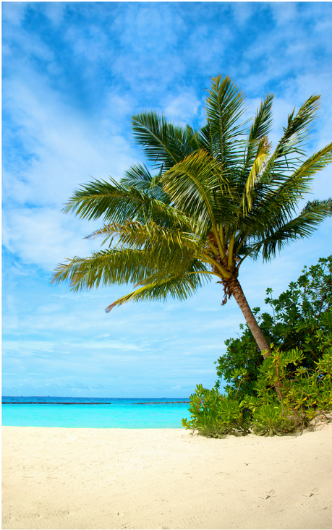
Om een paginavullende foto te plaatsen voeg je een afbeelding in en je zet de instellingen van de afbeelding bij ‘tekstterugloop’ op ‘voor tekst’. Je kunt de foto dan slepen tot hij boven en onder paginavullend is.

Even voorstellen

Hi,

Op deze pagina stel je jezelf voor,

Zet hier bijvoorbeeld kort neer wat voor soort reizen je aanbiedt, voor wie en wat jouw reizen bijzonder maakt.

Plaats ook een foto van jezelf (liefst op bestemming en waarop je gezicht duidelijk zichtbaar is) op deze pagina, zodat mensen echt het idee hebben dat ze je leren kennen.

Gebruik tussenkopjes die een samenvatting geven van de tekst eronder
Vertel op deze pagina kort iets over de geschiedenis van je bedrijf; iets dat laat zien waarom jij de expert bent voor jouw bestemming/ type reizen.
Bijvoorbeeld wanneer, maar vooral WAAROM ben je je bedrijf begonnen, wat is jouw unieke aanpak en waarom doe jij het zoals je het doet?
Vind je het lastig? Vertel gewoon je persoonlijke verhaal hoe je hier gekomen bent of bedenk waarom je níet een ander soort bedrijf hebt/ waarom jij een andere aanpak hebt dan andere reisorganisaties).

Afsluiting met een leuk persoonlijk feitje
Het doel van deze pagina is dat mensen een ‘klik’ met jou kunnen voelen. Vertel daarom ook iets persoonlijks over jezelf. Een hobby, passie, iets over je huisdieren, familie etc., in elk geval iets waardoor mensen zich met jou kunnen identificeren/ jou als persoon een beetje beter leren kennen.

En sluit af met een persoonlijke handtekening. Deze kun je bijvoorbeeld maken met MyLiveSignature en als afbeelding hieronder plakken.



Waarom deze reisgids?

Schrijf op deze pagina een korte introductie die mensen triggert om je E-book ook daadwerkelijk te lezen.

Waarom heb je het E-book geschreven bijvoorbeeld, en voor wie? Waarom vind je het zo belangrijk om deze info met hen te delen?

Noem bijvoorbeeld wat voorbeelden van vragen die je vaak krijgt van mensen of situaties waarvan je weet dat ze ze herkennen en leg op deze pagina uit dat ze in dit E-book het antwoord vinden op deze vragen:

- Gebruik hier bijvoorbeeld een opsomming voor
- Zodat de tekst niet 1 grote lap tekst wordt
- ….
Door tussenkoppen zien je lezers in 1 oogopslag waar deze pagina over gaat

Leg hier bijvoorbeeld uit wat mensen ermee opschieten om dit E-book te lezen:
- Je geeft ze insider tips zodat ze…geld kunnen besparen/ de mooiste plekken zien/ geen tijd verliezen met/ precies weten waar ze x kunnen vinden
- Ze vinden het antwoord op…
- De leukste plekken voor activiteit x/ doelgroep y om z te doen
- Do’s en don’ts
- Meer uit je reis halen/ bijzondere ervaringen

Wens je lezers veel leesplezier en laat ze weten dat ze altijd contact met je kunnen opnemen als ze vragen hebben of meer advies willen.

En sluit af met een persoonlijke ondertekening of nog weer een persoonlijke foto.

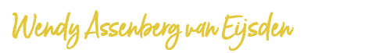

- Marketingcoach voor kleinschalige reisorganisaties met ambities -

Inhoudsopgave

Plaats hier je inhoudsopgave 1

Plaats hier je inhoudsopgave 1

Plaats hier je inhoudsopgave 1

Plaats hier je inhoudsopgave 1

Plaats hier je inhoudsopgave 1

Plaats hier je inhoudsopgave 1

1

Dit is een nieuw hoofdstuk

Om de foto te vervangen en paginavullend te maken, ga je via ‘invoegen’ naar ‘afbeelding’ om je eigen afbeelding te selecteren. Zet de instellingen van de afbeelding bij ‘tekstterugloop’ op ‘voor tekst’. Je kunt de foto dan slepen tot hij boven en onder paginavullend is.

Titel van je hoofdstuk

Hier komt de inhoud van je reisgids.

Onderwerpen waarover je kunt schrijven zijn bijvoorbeeld:

- Insider tips/ like a local
- Tips voor specifieke bestemming/stad/wijk/natuur/stranden etc.
- Tips voor specifieke activiteit die je jouw ideale gasten leuk vinden om te doen
- Tips om geld te besparen (goedkope tickets, gratis alternatieven etc.)
- Tijd: de beste momenten om, veel zien in weinig tijd of juist ‘slow’ travel
- Natuur: waar zie je bijzondere dieren, uitzichten etc.
- Eten: waar vind je restaurants die je doelgroep bijzonder vindt, wat is lekker om te eten, gezellige wijken, bij de mensen thuis etc.
- Antwoorden op meestgestelde vragen
- Do’s en don’ts
- Voorbeeld reisprogramma’s
- Meer uit je reis halen/ bijzondere ervaringen

Gebruik veel foto’s, laat zien dat jij de echt unieke plekjes weet te vinden die je gasten in hun Lonely Planet niet zullen vinden en houdt je ideale gasten in gedachte als je je E-book schrijft: wat willen zij weten en waar praten ze over in reviews en vertellen ze hun vrienden over. Geef ze exact dié tips waarvan je weet dat het hun reis echt bijzonder maakt.

En… je hoeft geen complete Lonely Planet uit je pen te persen… zelfs een pagina of 3-4 is al voldoende als je maar echt waardevolle insidertips geeft die ze bij de grote reisorganisaties niet zullen vinden.

Het merendeel van de mensen die je E-book download leest het waarschijnlijk niet eens en dat geeft niets, want jouw doel is om hun e-mailadres te krijgen, zodat je later nog weer eens contact met ze op kunt nemen .

Titel die triggert om verder te lezen

Zorg dat je ieder hoofdstuk in je reisgids net zo opbouwt als wanneer je een blog schrijft:

Kies een titel die triggert om verder te lezen

Begin met een intro die samenvat waar dit hoofdstuk over gaat
Begin met een korte intro/ samenvatting van ongeveer 4 regels, die nieuwsgierigheid opwekt en mensen een sneak preview geeft van wat ze in dit hoofdstuk kunnen verwachten.

Agree: begin je intro bijvoorbeeld met een vraag, zin, verhaal, situatie etc. waar mensen zich in kunnen herkennen.
Promise: hoe gaan de tips in dit hoofdstuk van je reisgids dat oplossen/ wat levert het mensen op als ze verder lezen.
Preview: een inkijkje in 1 á 2 zinnen over wat je lezers kunnen verwachten in dit hoofdstuk; wat ga je bespreken.

Nu komt de inhoud van je artikel
Schrijf hier de inhoud van je hoofdstuk. Als je even niet weet wat je moet gaan schrijven, begin dan eens te brainstormen op basis van: WAT, WIE, WAAROM, WAAR, WANNEER, HOE.

Maak gebruik van tussenkoppen
‘Gebruik tussendoor foto’s, video’s of quotes’ om je verhaal te versterken. En vergeet niet dat bepaalde dingen overzicht scheppen, bijvoorbeeld:
- Opsommingen
- Lijstjes

Afronding/ samenvatting
Geef hier een korte samenvatting/ conclusie/ afronding van je verhaal, wat kunnen mensen met alles wat je ze in dit hoofdstuk verteld hebt.

Heb je een andere vraag of wil je gewoon eens kennis maken? Neem dan contact met mij op via wendy@buildyourtravelbizz.com of 0031-(0)6 168 420 12


Benoem op de laatste pagina heel expliciet wat je wilt dat mensen gaan doen en gebruik weer een persoonlijke foto. Vraag hen bijvoorbeeld ‘Heeft deze reisgids je geïnspireerd om ook naar [bestemming x] te gaan en wil je meer informatie?’

Vertel hen hoe ze contact met je kunnen opnemen, voorbeeldreizen kunnen bekijken, een vrijblijvend adviesgesprek kunnen aanvragen o.i.d. en vergeet niet om daarbij links naar je site/e-mailadres te plaatsen. Zorg dat er altijd een duidelijke button is waar mensen op kunnen klikken.
JA, GEEF MIJ EEN VRIJBLIJVEND REISADVIES OP MAAT

CALL TO ACTION
ROEP MENSEN OP OM IETS TE DOEN

PLAN EEN GRATIS STRATEGIEGESPREK

